**Optimizimi i Ruajtjes së Energjisë së Erës në Kosovë dhe Maqedoninë e Veriut**

*BSc. Bledi Buduri, Prof.Asoc.Dr.Naim Baftiu*

Universiteti i Prizrenit “Ukshin Hoti”

Fakulteti i Shkencave Kompjuterike

Prizren, Kosovë

**Abstrakt**  
Ky studim paraqet një metodë për optimizimin e ruajtjes së energjisë së erës në **Kosovë** dhe **Maqedoninë e Veriut**, duke përdorur një model matematikor të bazuar në programimin linear. Të dhënat historike të shpejtësisë së erës dhe prodhimit të energjisë (2014-2022) janë marrë nga platforma **Renewables Ninja**. Algoritmi i optimizimit, i zhvilluar me bibliotekën **PuLP** në **Python**, llogarit sasinë optimale të energjisë që mund të ruhet dhe transferohet. Modeli siguron që ruajtja e energjisë të jetë e balancuar dhe brenda kapacitetit të prodhimit. Rezultatet analizohen dhe vizualizohen me **Matplotlib** dhe **Seaborn,** duke shqyrtuar modelet sezonale të përdorimit. Optimizimi i shkëmbimit të energjisë mund të përmirësojë shfrytëzimin e burimeve të ripërtëritshme dhe të reduktojë humbjet. Ky hulumtim kontribuon në menaxhimin e energjisë së ripërtëritshme në rajone me burime të kufizuara.

**Fjalë kyçe:** Optimizimi i energjisë, ruajtja e energjisë së erës, programimi linear, analizë e të dhënave, Renewables Ninja, Python.

**Hyrje**

Energjia e erës përfaqëson një nga burimet më premtuese të energjisë së ripërtëritshme, duke ofruar një alternativë të pastër dhe të qëndrueshme ndaj burimeve tradicionale të energjisë. Megjithatë, një nga sfidat kryesore të energjisë së erës është natyra e saj e paqëndrueshme dhe e paparashikueshme, e cila mund të shkaktojë vështirësi në ruajtjen dhe shpërndarjen efektive të saj. Për të adresuar këtë problem, kërkimi i strategjive optimale për ruajtjen dhe menaxhimin e energjisë së erës bëhet i domosdoshëm, veçanërisht në vendet me burime të kufizuara energjetike dhe infrastrukturë të ndryshueshme.

Ky punim fokusohet në optimizimin e ruajtjes së energjisë së erës në Kosovë dhe Maqedoninë e Veriut, duke analizuar të dhënat e prodhimit të energjisë së erës për periudhën **2014-2022** të marra nga platforma **Renewables Ninja**. Duke përdorur të dhënat e **shpejtësisë së erës në 2 metra lartësi (MERRA-2)** dhe duke i peshuar sipas sipërfaqes së tokës, ne kemi zhvilluar një **model matematikor të bazuar në programimin linear**, i cili optimizon procesin e ruajtjes dhe transferimit të energjisë midis dy vendeve. Modeli është implementuar në **Python** duke përdorur bibliotekën **PuLP**, ndërsa vizualizimi dhe analiza e rezultateve janë realizuar përmes **Matplotlib** dhe **Seaborn**.

Objektivi kryesor i këtij studimi është të shqyrtojë se si mund të maksimizohet shfrytëzimi i energjisë së erës përmes një sistemi të optimizuar të ruajtjes dhe shkëmbimit të energjisë midis Kosovës dhe Maqedonisë së Veriut. Për këtë qëllim, modeli ynë merr parasysh kufizime specifike të sistemit energjetik, duke siguruar që energjia e ruajtur dhe transferuar të jetë brenda kufijve të prodhimit të secilit vend. Përveç optimizimit, ne analizojmë dhe krahasojmë modelet e prodhimit të energjisë në të dy vendet, duke eksploruar potencialin e tyre për një bashkëpunim më efikas në fushën e energjisë së ripërtëritshme.

Ky punim ofron një kontribut të rëndësishëm në fushën e menaxhimit të energjisë së ripërtëritshme, duke propozuar një metodë të aplikueshme për optimizimin e ruajtjes dhe shpërndarjes së energjisë së erës. Rezultatet e këtij hulumtimi mund të ndihmojnë në përmirësimin e politikave të menaxhimit të energjisë dhe në zhvillimin e strategjive për një përdorim më efikas të burimeve të ripërtëritshme në rajon.

**Shqyrtimi i Literaturës**

Energjia e erës përfaqëson një komponent kyç në tranzicionin drejt burimeve të ripërtëritshme të energjisë, veçanërisht për vendet si Kosova dhe Maqedonia e Veriut, të cilat synojnë të diversifikojnë burimet e tyre energjetike dhe të reduktojnë varësinë nga lëndët djegëse fosile. Optimizimi i ruajtjes dhe menaxhimit të energjisë së erës është thelbësor për të siguruar një furnizim të qëndrueshëm dhe efikas me energji elektrike.

**Potenciali i Energjisë së Erës në Kosovë dhe Maqedoninë e Veriut**

Studime të ndryshme kanë vlerësuar potencialin e energjisë së erës në Kosovë. Sipas të dhënave të siguruara nga Atlasi Global i Erërave, rreth 17% e territorit të Kosovës ka shpejtësi mesatare të erës mbi 6 m/s në lartësinë 100 metra mbi nivelin e tokës, duke e bërë këtë zonë të përshtatshme për zhvillimin e projekteve të energjisë së erës [1]. Për më tepër, projekte të ndryshme janë në faza të ndryshme të zhvillimit, me pritshmëri për të prodhuar rreth 520 megavat energji të ripërtëritshme [2].

Në Maqedoninë e Veriut, përpjekjet për zhvillimin e energjisë së erës janë intensifikuar vitet e fundit. Strategjia Kombëtare e Energjisë e Maqedonisë së Veriut synon rritjen e pjesës së burimeve të ripërtëritshme në miksin energjetik, me fokus të veçantë në energjinë e erës dhe atë diellore. Investimet në infrastrukturë dhe teknologji moderne janë parashikuar për të arritur këto objektiva.

**Sfida dhe Strategji për Integrimin e Energjisë së Erës**

Integrimi i energjisë së erës në sistemin energjetik paraqet disa sfida, kryesisht për shkak të natyrës së paqëndrueshme të prodhimit të saj. Për të adresuar këto sfida, është e nevojshme zhvillimi i strategjive të ruajtjes së energjisë dhe menaxhimit të kërkesës. Një raport i Institutit për Ekonomi Energjetike dhe Analiza Financiare (IEEFA) sugjeron se Kosova mund të përfitojë nga investimet në teknologji të ruajtjes së energjisë dhe në përmirësimin e infrastrukturës ekzistuese për të plotësuar kërkesën në rritje për energji [3].

Në këtë kontekst, përdorimi i algoritmeve të optimizimit për menaxhimin e ruajtjes së energjisë së erës është një qasje premtuese. Këto algoritme mundësojnë balancimin e prodhimit dhe konsumit të energjisë, duke maksimizuar përdorimin e burimeve të ripërtëritshme dhe minimizuar humbjet. Implementimi i sistemeve të avancuara të menaxhimit të energjisë, të mbështetura nga teknologji si inteligjenca artificiale dhe mësimi makinerik, mund të rrisë efikasitetin e sistemeve energjetike dhe të përmirësojë qëndrueshmërinë e tyre.

**Përpjekjet Rajonale dhe Ndërkombëtare**

Në nivel rajonal, ka pasur përpjekje për të promovuar përdorimin e burimeve të ripërtëritshme të energjisë. Strategjia Kombëtare e Energjisë e Shqipërisë thekson rëndësinë e ristrukturimit të sektorit energjetik bazuar në parimet e ekonomisë së tregut dhe zhvillimin e politikave bashkëkohore energjetike. Këto përpjekje mund të shërbejnë si model për vendet fqinje, duke përfshirë Kosovën dhe Maqedoninë e Veriut, në zhvillimin e strategjive të tyre për integrimin e energjisë së erës.

Bashkëpunimi ndërmjet vendeve të Ballkanit Perëndimor është gjithashtu i rëndësishëm për krijimin e një tregu të përbashkët energjetik dhe për lehtësimin e shkëmbimit të energjisë ndërmjet vendeve. Kjo qasje mund të ndihmojë në balancimin e kërkesës dhe ofertës së energjisë në rajon, duke rritur sigurinë energjetike dhe efikasitetin operacional.

**Rezultatet dhe Analiza Vizuale**

Pas ekzekutimit të modelit të optimizimit për ruajtjen e energjisë së erës në Kosovë dhe Maqedoninë e Veriut, u arrit një zgjidhje optimale duke përdorur solverin CBC për Programim Linear me Numra të Plotë (MILP).

Rezultatet e përfituara nga ekzekutimi i kodit tregojnë se vlera objektive e arritur ishte 125,861.676, duke reflektuar efikasitetin e strategjisë së optimizimit të propozuar. Solveri përfundoi ekzekutimin me 9,064 iteracione dhe një kohë totale prej 53.63 sekondash të CPU-së.

Gjithashtu, modeli është ekzekutuar disa herë për të siguruar konsistencën e rezultateve, ku vlerat objektive të përfituara kanë qenë të qëndrueshme. Pas përfundimit të optimizimit, të dhënat e rezultateve janë ruajtur me sukses në skedarin 'optimization_results.csv' për analizë të mëtejshme.

Këto rezultate tregojnë se modeli ynë është efektiv në optimizimin e ruajtjes së energjisë së erës në rajon, duke ofruar një qasje të qëndrueshme dhe të besueshme për menaxhimin e burimeve të ripërtëritshme të energjisë. Optimizimi i përdorimit të energjisë së erës mund të kontribuojë në rritjen e efikasitetit të sistemit energjetik dhe reduktimin e humbjeve gjatë ruajtjes dhe shpërndarjes së energjisë.

Sa i përketë pjesës së vizualizimit tani do të mundohemi që secilën nga këto grafike t’i analizojmë në mënyrë individuale dhe sa më të qartë.

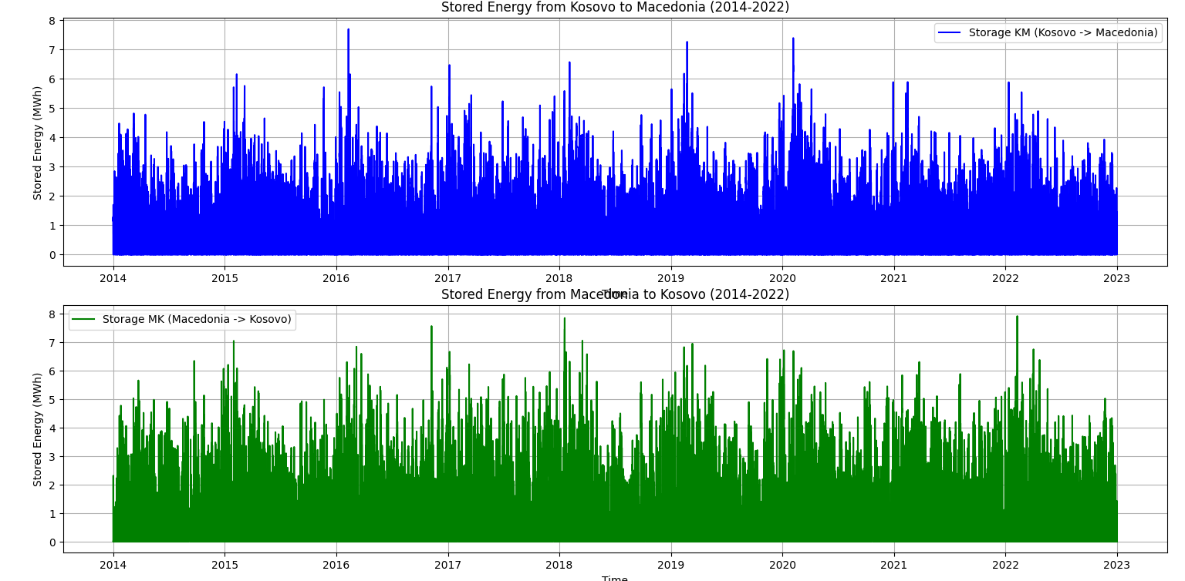

Figure 1.Ruajtja e Energjisë midis Kosovës dhe Maqedonisë së Veriut (2014-2022)

* **Pjesa e parë (grafiku sipër, me ngjyrë blu)** tregon sasinë e energjisë së ruajtur që është transferuar nga **Kosova drejt Maqedonisë së Veriut** gjatë periudhës 2014-2022.
  + Ka një variacion të vazhdueshëm në ruajtjen e energjisë, me disa periudha të shprehura me kulme të larta, sidomos rreth viteve 2016, 2019 dhe 2022.
  + Disa pika të veçanta arrijnë vlera të larta mbi 7 MWh, duke treguar periudha kur Kosova ka ruajtur dhe eksportuar energji në nivele të larta.
* **Pjesa e dytë (grafiku poshtë, me ngjyrë jeshile)** përfaqëson ruajtjen dhe transferimin e energjisë nga **Maqedonia e Veriut drejt Kosovës**.
  + Sasia e energjisë së ruajtur dhe të eksportuar është e ngjashme me atë të Kosovës, me variacione të dukshme përgjatë periudhës.
  + Ka disa pikuar që arrijnë rreth 7-8 MWh, por me më pak frekuencë në krahasim me Kosovën.

Këto dy grafikë tregojnë një **luhatshmëri të ndjeshme** në ruajtjen dhe shkëmbimin e energjisë midis dy vendeve. Ka periudha të caktuara ku një vend transferon më shumë energji sesa tjetri, që mund të jetë rezultat i ndryshimeve sezonale në prodhimin e energjisë së erës apo kërkesës për energji.

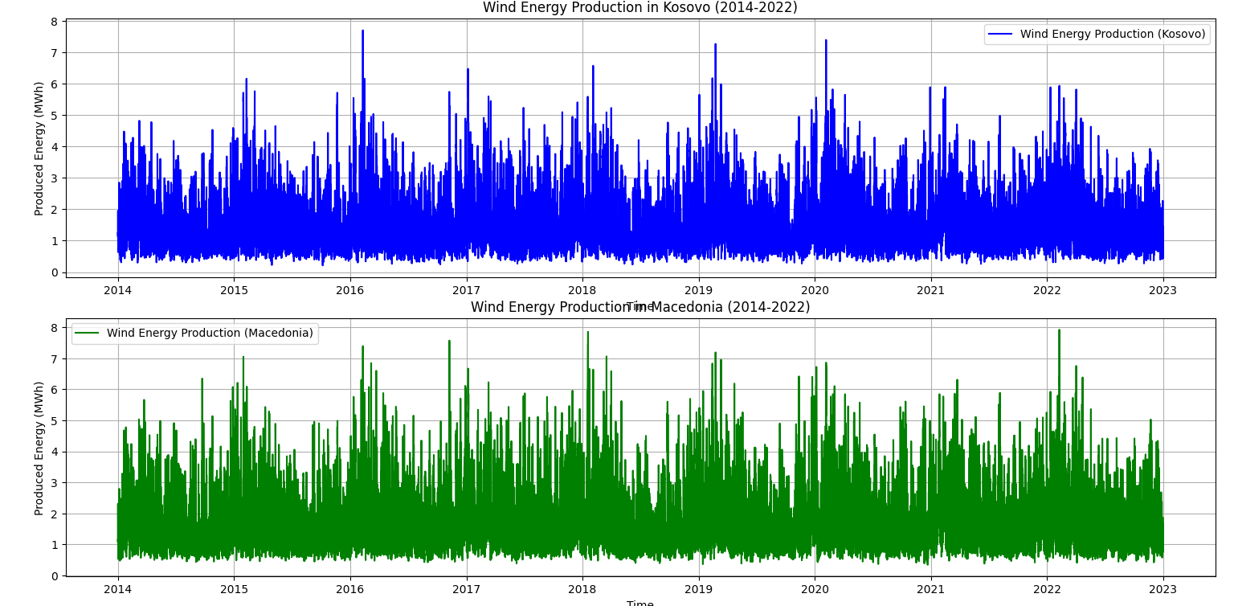

Figure 2.Prodhimi i Energjisë së Erës në Kosovë dhe Maqedoninë e Veriut (2014-2022)

* **Grafiku sipër (me ngjyrë të kaltërt)** paraqet prodhimin e energjisë së erës në **Kosovë**.
  + Luhatshmëria është e dukshme, me disa periudha me prodhim të lartë dhe të tjera me prodhim të ulët.
  + Shpërndarja e prodhimit është relativisht e njëtrajtshme gjatë viteve, me disa pikuar rreth 2016, 2019 dhe 2022.
  + Nivelet e ulëta të prodhimit janë të shpeshta, gjë që tregon periudha kur shpejtësia e erës nuk ka qenë e mjaftueshme për të gjeneruar energji të konsiderueshme.
* **Grafiku poshtë (me ngjyrë të gjelbërt)** paraqet prodhimin e energjisë së erës në **Maqedoninë e Veriut**.
  + Modeli i prodhimit është i ngjashëm me atë të Kosovës, me disa periudha të dukshme me prodhim të lartë dhe të tjera me ulje.
  + Pikuar të rëndësishme të prodhimit ndodhin në vitet 2016, 2018 dhe 2022.
  + Megjithëse luhatshmëria është e madhe, duket se Maqedonia ka një prodhim mesatar pak më të lartë sesa Kosova.

Luhatshmëria e prodhimit të energjisë së erës është normale, pasi energjia e erës varet nga kushtet klimatike. Të dy vendet kanë periudha me prodhim të lartë dhe të ulët, që tregon nevojën për një strategji të mirë të ruajtjes dhe menaxhimit të energjisë për të përballuar luhatjet në furnizim.

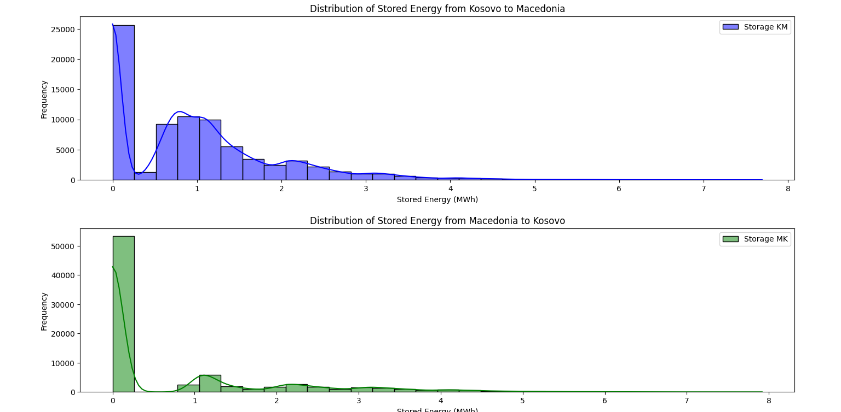

Figure 3.Shpërndarja e të Dhënave të Energjisë së Ruajtur (Histogramet)

* **Grafiku sipër (vjollce): Ruajtja e energjisë nga Kosova në Maqedoninë e Veriut**
  + Shumica e vlerave janë të përqendruara rreth **0-2 MWh**, me disa raste ku energjia e ruajtur arrin deri në 7-8 MWh.
  + Histogrami tregon një shpërndarje me një majë të theksuar afër 0, që do të thotë se në shumicën e rasteve, sasia e energjisë së ruajtur ka qenë relativisht e vogël.
  + Ka një pjesë të dhënash me ruajtje të lartë, por ato ndodhin rrallë.
* **Grafiku poshtë (gjelbërt): Ruajtja e energjisë nga Maqedonia në Kosovë**
  + Një shpërndarje e ngjashme me atë të Kosovës, ku shumica e vlerave janë të përqendruara afër 0-2 MWh.
  + Shumë pak raste me ruajtje të lartë mbi 5 MWh.

Të dhënat tregojnë se në shumicën e rasteve, ruajtja e energjisë është **e ulët**, ndërsa periudhat me ruajtje të lartë janë të rralla. Kjo nënvizon nevojën për optimizim më të mirë të sistemit të ruajtjes së energjisë për të shfrytëzuar më mirë periudhat kur prodhimi i energjisë është i lartë.

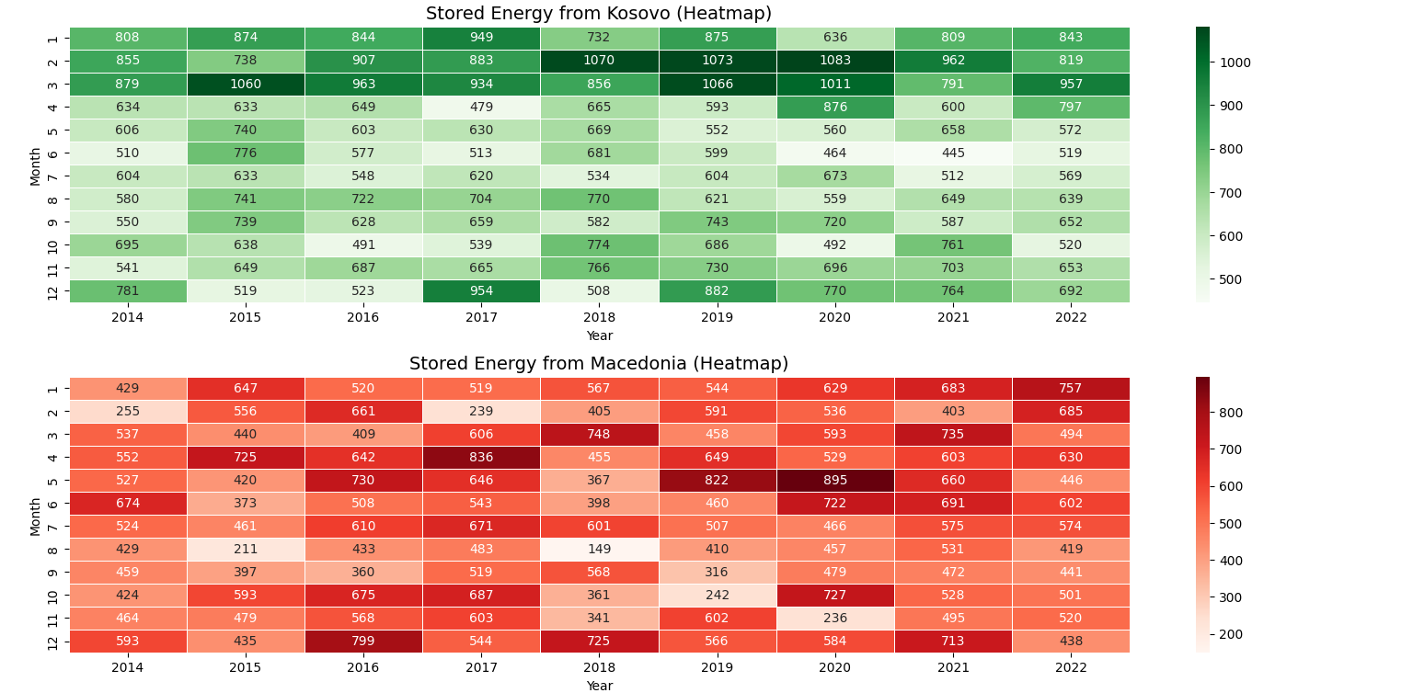

Figure 4.Analiza e Energjisë së Ruajtur përmes Heatmap (2014-2022)

* **Grafiku sipër (ngjyra e gjelbër): Energjia e ruajtur nga Kosova**
  + Ngjyrat më të errëta tregojnë muajt me ruajtje më të lartë të energjisë.
  + Disa vite (p.sh. 2015, 2017, 2019) tregojnë muaj me ruajtje të lartë, veçanërisht në muajt **janar, mars dhe nëntor**.
  + Ka periudha të ndryshme ku ruajtja është më e ulët, sidomos në muajt e verës.
* **Grafiku poshtë (ngjyra e kuqe): Energjia e ruajtur nga Maqedonia**
  + Ngjashëm me Kosovën, ruajtja është më e lartë në disa muaj të caktuar, por shpërndarja e energjisë së ruajtur duket më e fragmentuar.
  + Në disa vite (2016, 2018, 2020) ka pasur periudha të ruajtjes më intensive në muajt **prill, korrik dhe dhjetor**.

Këto heatmap tregojnë **sezonalitetin** në ruajtjen e energjisë. Vërehet se **dimri dhe pranvera** janë periudhat ku ruhet më shumë energji, ndërsa në verë ka një ulje të konsiderueshme. Kjo mund të jetë për shkak të ndryshimeve në shpejtësinë e erës ose nevojës për konsum më të lartë të energjisë gjatë muajve të ngrohtë.

**Diskutimi**

Rezultatet e këtij studimi tregojnë se menaxhimi dhe optimizimi i ruajtjes së energjisë së erës në Kosovë dhe Maqedoninë e Veriut është një faktor kritik për të maksimizuar përfitimet e burimeve të ripërtëritshme. Bazuar në vizualizimet dhe analizën e të dhënave për periudhën 2014-2022, disa aspekte të rëndësishme dalin në pah.

**1.Luhatshmëria e prodhimit dhe ruajtjes së energjisë**

Grafikët që përfaqësojnë prodhimin dhe ruajtjen e energjisë tregojnë një variacion të theksuar në nivelet e energjisë së ruajtur dhe të transferuar midis dy vendeve. Kjo luhatshmëri është e pritshme, pasi energjia e erës varet nga kushtet klimatike, të cilat ndryshojnë gjatë vitit. Pikuar të larta të prodhimit të energjisë shihen në disa vite specifike (2016, 2019, 2022), ndërsa disa periudha tregojnë një reduktim të ndjeshëm të prodhimit. Kjo tregon nevojën për një **strategji të mirë të ruajtjes dhe transferimit** për të përballuar këto luhatje.

**2.Dominimi i vlerave të ulëta në shpërndarjen e energjisë së ruajtur**

Histogramet tregojnë se në shumicën e rasteve, energjia e ruajtur është në nivel të ulët (0-2 MWh), me raste të rralla të ruajtjes së lartë (mbi 5 MWh). Kjo tregon se edhe pse ekzistojnë periudha me prodhim të lartë, **kapaciteti i ruajtjes ose efikasiteti i menaxhimit të energjisë nuk është plotësisht i shfrytëzuar**. Kjo mund të lidhet me mungesën e infrastrukturës adekuate për ruajtjen afatgjatë të energjisë ose me kufizimet në sistemin e shpërndarjes.

**3.Sezonaliteti i ruajtjes dhe prodhimit të energjisë**

Të dhënat e paraqitura në heatmap tregojnë se ruajtja e energjisë është më e lartë gjatë **dimrit dhe pranverës**, ndërsa gjatë muajve të verës dhe vjeshtës shfaqet një rënie. Kjo mund të lidhet me disa faktorë, si:

* **Shpejtësia më e lartë e erës në dimër**, që mund të çojë në rritjen e prodhimit të energjisë.
* **Kërkesa më e ulët për energji elektrike në disa periudha të vitit**, duke bërë që një pjesë e energjisë së prodhuar të mos përdoret plotësisht dhe të ruhet për më vonë.
* **Kapacitetet e ruajtjes nuk janë të mjaftueshme** për të akumuluar energjinë gjatë periudhave me prodhim të lartë.

**4.Implikimet e optimizimit të energjisë**

Optimizimi i shkëmbimit të energjisë midis Kosovës dhe Maqedonisë së Veriut mund të **përmirësojë ndjeshëm përdorimin e energjisë së ripërtëritshme**. Nëse një vend ka tepricë të energjisë, ajo mund të transferohet në vendin tjetër në mënyrë efikase, duke reduktuar humbjet dhe duke rritur sigurinë energjetike. Kjo strategji do të ndihmonte gjithashtu në **balancimin e kërkesës dhe ofertës**, sidomos gjatë periudhave me luhatje të mëdha.

Nga ana teknike, përdorimi i **algoritmeve të optimizimit si programimi linear** ka treguar se mund të gjendet një strategji optimale për ruajtjen dhe transferimin e energjisë. Rezultatet e modelit matematikor tregojnë një vlerë objektive të optimizimit prej **125,861.676**, duke konfirmuar se optimizimi mund të sjellë përfitime të rëndësishme në përdorimin e energjisë së erës.

**Konkluzioni**

Ky studim ka analizuar mundësitë për optimizimin e ruajtjes dhe shkëmbimit të energjisë së erës midis Kosovës dhe Maqedonisë së Veriut, duke përdorur një qasje matematikore të bazuar në programimin linear dhe analizën e të dhënave historike. Rezultatet tregojnë se:

**Energjia e erës është një burim premtues, por me variacione të mëdha sezonale dhe ditore**. Kjo kërkon një menaxhim të kujdesshëm për të garantuar një përdorim efikas.

**Ruajtja e energjisë është shpesh në nivele të ulëta, dhe ka potencial për përmirësim** përmes investimeve në infrastrukturën e ruajtjes dhe integrimin e teknologjive të menaxhimit të energjisë.

**Transferimi i energjisë midis dy vendeve është një strategji efektive për të balancuar kërkesën dhe ofertën** dhe mund të ndihmojë në përdorimin më të mirë të burimeve të ripërtëritshme.

**Modeli i optimizimit tregon se ka një mënyrë efektive për të menaxhuar energjinë e ruajtur dhe të transferuar**, duke siguruar që energjia të mos humbasë gjatë ruajtjes apo shpërndarjes.

**Rekomandime për të ardhmen**

1️. **Investime në teknologjitë e ruajtjes së energjisë**, si bateritë e fuqishme apo sistemet e depozitimit të energjisë së erës.

2️. **Përdorimi i inteligjencës artificiale dhe algoritmeve të avancuara** për të parashikuar prodhimin dhe kërkesën për energji në mënyrë më të saktë.

3️. **Rritja e kapacitetit të rrjetit për transferimin e energjisë midis vendeve**, për të shfrytëzuar sa më shumë burimet ekzistuese të ripërtëritshme.

4️. **Politika të përbashkëta rajonale** për të koordinuar më mirë përdorimin dhe shpërndarjen e energjisë së erës, duke reduktuar varësinë nga burimet fosile.

Ky hulumtim kontribuon në fushën e **menaxhimit të energjisë së ripërtëritshme**, duke treguar se përmes optimizimit dhe një strategjie të mirë të ruajtjes dhe transferimit të energjisë, vendet mund të arrijnë një **shfrytëzim më efikas dhe të qëndrueshëm të energjisë së erës**.

**Source Code:** <https://github.com/bledibuduri/Optimizimi-i-Energjise-se-Eres>

# **Referenca**

|  |  |
| --- | --- |
| [1] | Agjencia e Kosovës për Energji. , "Raporti mbi energjinë në Kosovë.," 2021. [Online]. Available: https://akee.rks-gov.net/wp-content/uploads/2021/02/RAPORTI.pdf. |
| [2] | E. Bllaca, "Rruga e vështirë e Kosovës drejt energjisë së ripërtërishme," *Zëri i Amerikës,* 2025. |
| [3] | Wynn, G., & Flora, A., "Përtej qymyrit: Investim në të ardhmen energjetike të Kosovës.," Tetor 2020. [Online]. Available: https://ieefa.org/wp-content/uploads/2020/09/Beyond-Coal_Investing-in-Kosovos-Energy-Future_October-2020_ALB.pdf. |